**Техническое описание на блок FIR.**

1. Назначение блока

Блок предназначен для фильтрации входного сигнала с частотой дискретизации 12 МГц. Фильтрация производится по 16 каналам, с возможностью изменения полосы пропускания входного сигнала.

1. Описание

Блок представляет из себя 16-ти канальный симметричный КИХ фильтр нижних частот с возможностью изменения полосы пропускания сигнала, путем перезаписывания коэффициентов. Данный блок реализован по следующей схеме (рис. 1).



Схема работы блока FIR. Рис. 1

Данные со входа блока поступают на цепочку сдвиговых регистров, длина каждого из них равна количеству каналов входных данных (Chen), а общее количество равно порядку фильтра (N). Порядок фильтра должен быть четным. С каждой пары сдвиговых регистров данные поступают на вычислительный блок DSP48 (рис. 2). На этом блоке происходит сложение входных данных и умножение получившейся суммы на коэффициент фильтра. Количество коэффициентов фильтра для каждого блока DSP48 равно количеству режимов работы (Mode). Блок DSP48 реализован «хардварно» но ПЛИС, что позволяет производить вычисления на большей частоте.

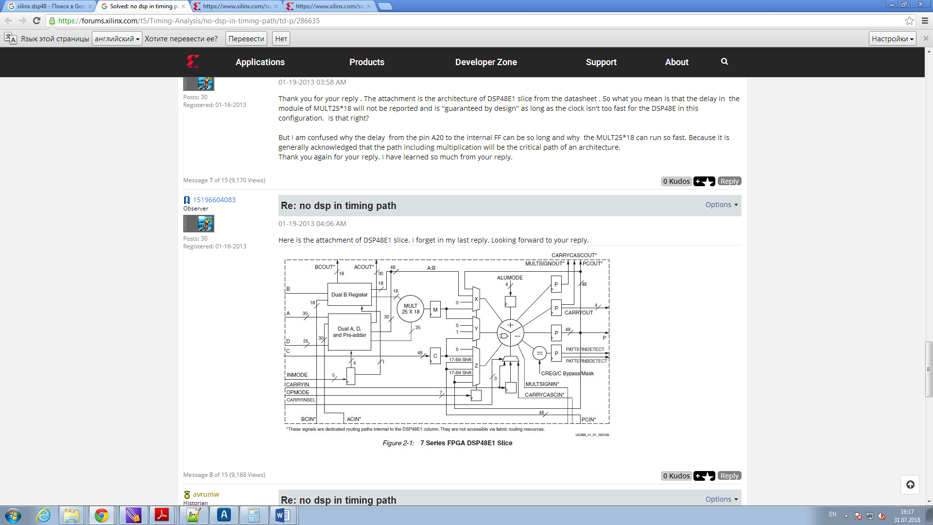

Схема DSP48. Рис. 2

Данные с выхода всех блоков DSP48 складываются между собой и поступают на блок Round, в котором происходит приведение их к необходимой разрядности путем округления и нормирование к сумме всех коэффициентов фильтра.

1. Реализация

Блок FIR разработан в САПР Vivado HLS 2016.4.

Структура проекта:

- FIR.cpp – файл с фильтром;

- FIR_test.cpp – файл тестирующий фильтр;

- FIR.h – файл с константами и функциями проекта;

- FIRcoefs.h – файл с коэффициентами фильтра;

- DataIn.txt – файл с входными данными для теста блока FIR;

- DataOut.txt – файл с выходными эталонными данными для блока FIR.

Файлы FIRcoefs.h, DataIn.txt, DataOut.txt «сгенерены» моделью блока FIR в САПР Matlab, находящиеся по адресу: D:\Repositories\hardware\src\Matlab\Models\FIR\FIR_TB.m.

Для запуска проекта необходимо прочитать файл ReadMe.txt.